**ИТОГОВЫЙ ТЕСТ по курсу «Методы вычислений», лектор Лебедева А.В.**

**14.12.2020 г.  
_341__________Ким Ю.А._______________**

**Выделите/отметьте номера верных/истинных утверждений (выбор может быть множественным)**

**1.** **(1 балл)** **Интерполяционная квадратурная формула (далее ИКФ) с N узлами:**

1) (при фиксированных весе ρ(x) и (a,b)), набором своих узлов определяется ОДНОЗНАЧНО;  
2) это квадратурная формула, узлы **x1,x2,…,xN**  которой – произвольные попарно-различные точки, а коэффициенты закреплены выражениями , k=1,…N;  
3) это квадратурная формула с **N** попарно-различными узлами, которая точна для любого алгебраического многочлена степени не выше (**N-1)**;4) всегда имеет алгебраическую степень точности, причем АСТ ≥ **N-1.**

**2.** **(1,5 балла)** **Алгебраическая степень точности (далее АСТ) следующей КФ**

равна:

1) 0, так как она точна для констант и не точна для *f(x)=x*;  
2) 1;  
3) 2;  
4) у данной КФ нет АСТ.

**3. (1 балл)** **Составная КФ трапеций и Составная КФ средних прямоугольников имеют одинаковую алгебраическую степень точности (АСТ), так как**

1. Все составные КФ имеют одинаковую АСТ;
2. АСТ КФ трапеции и АСТ КФ среднего прямоугольника равны;
3. Утверждение неверное: у указанных составных КФ нет АСТ;
4. Утверждение неверное: у указанных составных КФ различные АСТ.

**4. (1 балл)** КФ Симпсона (или КФ парабол):

1) имеет наивысшую алгебраическую степень точности;  
2) точна для любого алгебраического многочлена второй степени;  
3) точна для любого алгебраического многочлена не выше 3 степени;  
4) имеет два внешних узла и, следовательно ее АСТ не может быть наивысшей АСТ.

**5.** **(1 балл)** **Узлы КФ наивысшей степени точности (далее КФНАСТ) для N≥2 всегда:**

1. Равноотстоящие точки (a;b), включая концы;
2. Расположены симметрично относительно середины (a;b), а в случае N-нечетного (a+b)/2 тоже узел;
3. Внутренние точки (a;b);
4. Являются корнями ортогонального относительно веса и (a;b) многочлена.

**6. (1 балл)** **КФ Гаусса с N узлами:**

1. Это КФ наивысшей алгебраической степени точности для веса ρ(x)≡1 и [-1;1];
2. Это интерполяционная КФ для веса ρ(x) и [-1;1], узлы которой суть корни многочлена Лежандра степени N;
3. Точна для любого алгебраического многочлена степени не выше 2N;
4. Точна для любого алгебраического многочлена степени не выше 2N-1.

**7.** **(1 балл)** **Коэффициенты КФ Гаусса с N узлами обладают следующими свойствами:**

1) при любом значении N все коэффициенты положительны;  
2) сумма коэффициентов для любого N равна 2, если интегрируем по [-1,1] и равна *(b–a)*, если интегрируем по [a,b]≠ [-1,1];  
3) начиная с некоторого значения N среди коэффициентов будут числа разных знаков;  
4) в наборе коэффициентов (для N≥2) будут встречаться пары одинаковых, они отвечают симметричным узлам.

8. **(1 балл)** **Для КФ Гаусса (отрезок интегрирования [-1,1]) с 5 узлами верны следующие утверждения:**

1) Точка **0** является узлом этой КФ;  
2) Точка **0** не является узлом этой КФ;  
3) Формула точна для любого алгебраического многочлена, степени не выше 9;  
4) Все коэффициенты этой КФ положительны.

9. **(1,5 балла)** Следующий интеграл

вычисляют на «идеальной ЭВМ» (без округлений) при помощи КФ Гаусса с 5 узлами и при помощи КФ Мелера с 3 узлами. Какая формула даст более точное значение? Выберите правильный на Ваш взгляд ответ:

1. КФ Гаусса с 5 узлами;  
   2) КФ Мелера с 3 узлами;  
   3) По обеим формулам получится одинаковый результат.

**10.** **(3 балла)** На «идеальной ЭВМ» (считающей без округлений) запущена правильно работающая программа, вычисляющая интеграл вида при помощи Составной КФ Симпсона с параметром **m** (число разбиений исходного отрезка интегрирования).  
Какое значение выдаст программа, если пользователь введет следующие значения параметров: ***A***=0, ***B***=10, ***m***=100000, a интеграл вычисляется для функции ***f(x)=x3+5*** ? Выберите правильный на Ваш взгляд ответ:

1. 2550;
2. 2490;
3. 0;
4. недостаточно данных для решения задачи.

11. **(3 балла) Приведите ниже графики всех базисных функций *φi(x)* ), *i=0, 1, … ,N*:**

**для сплайна S1,1(x)**  (вставить картинку с подробным графиком)

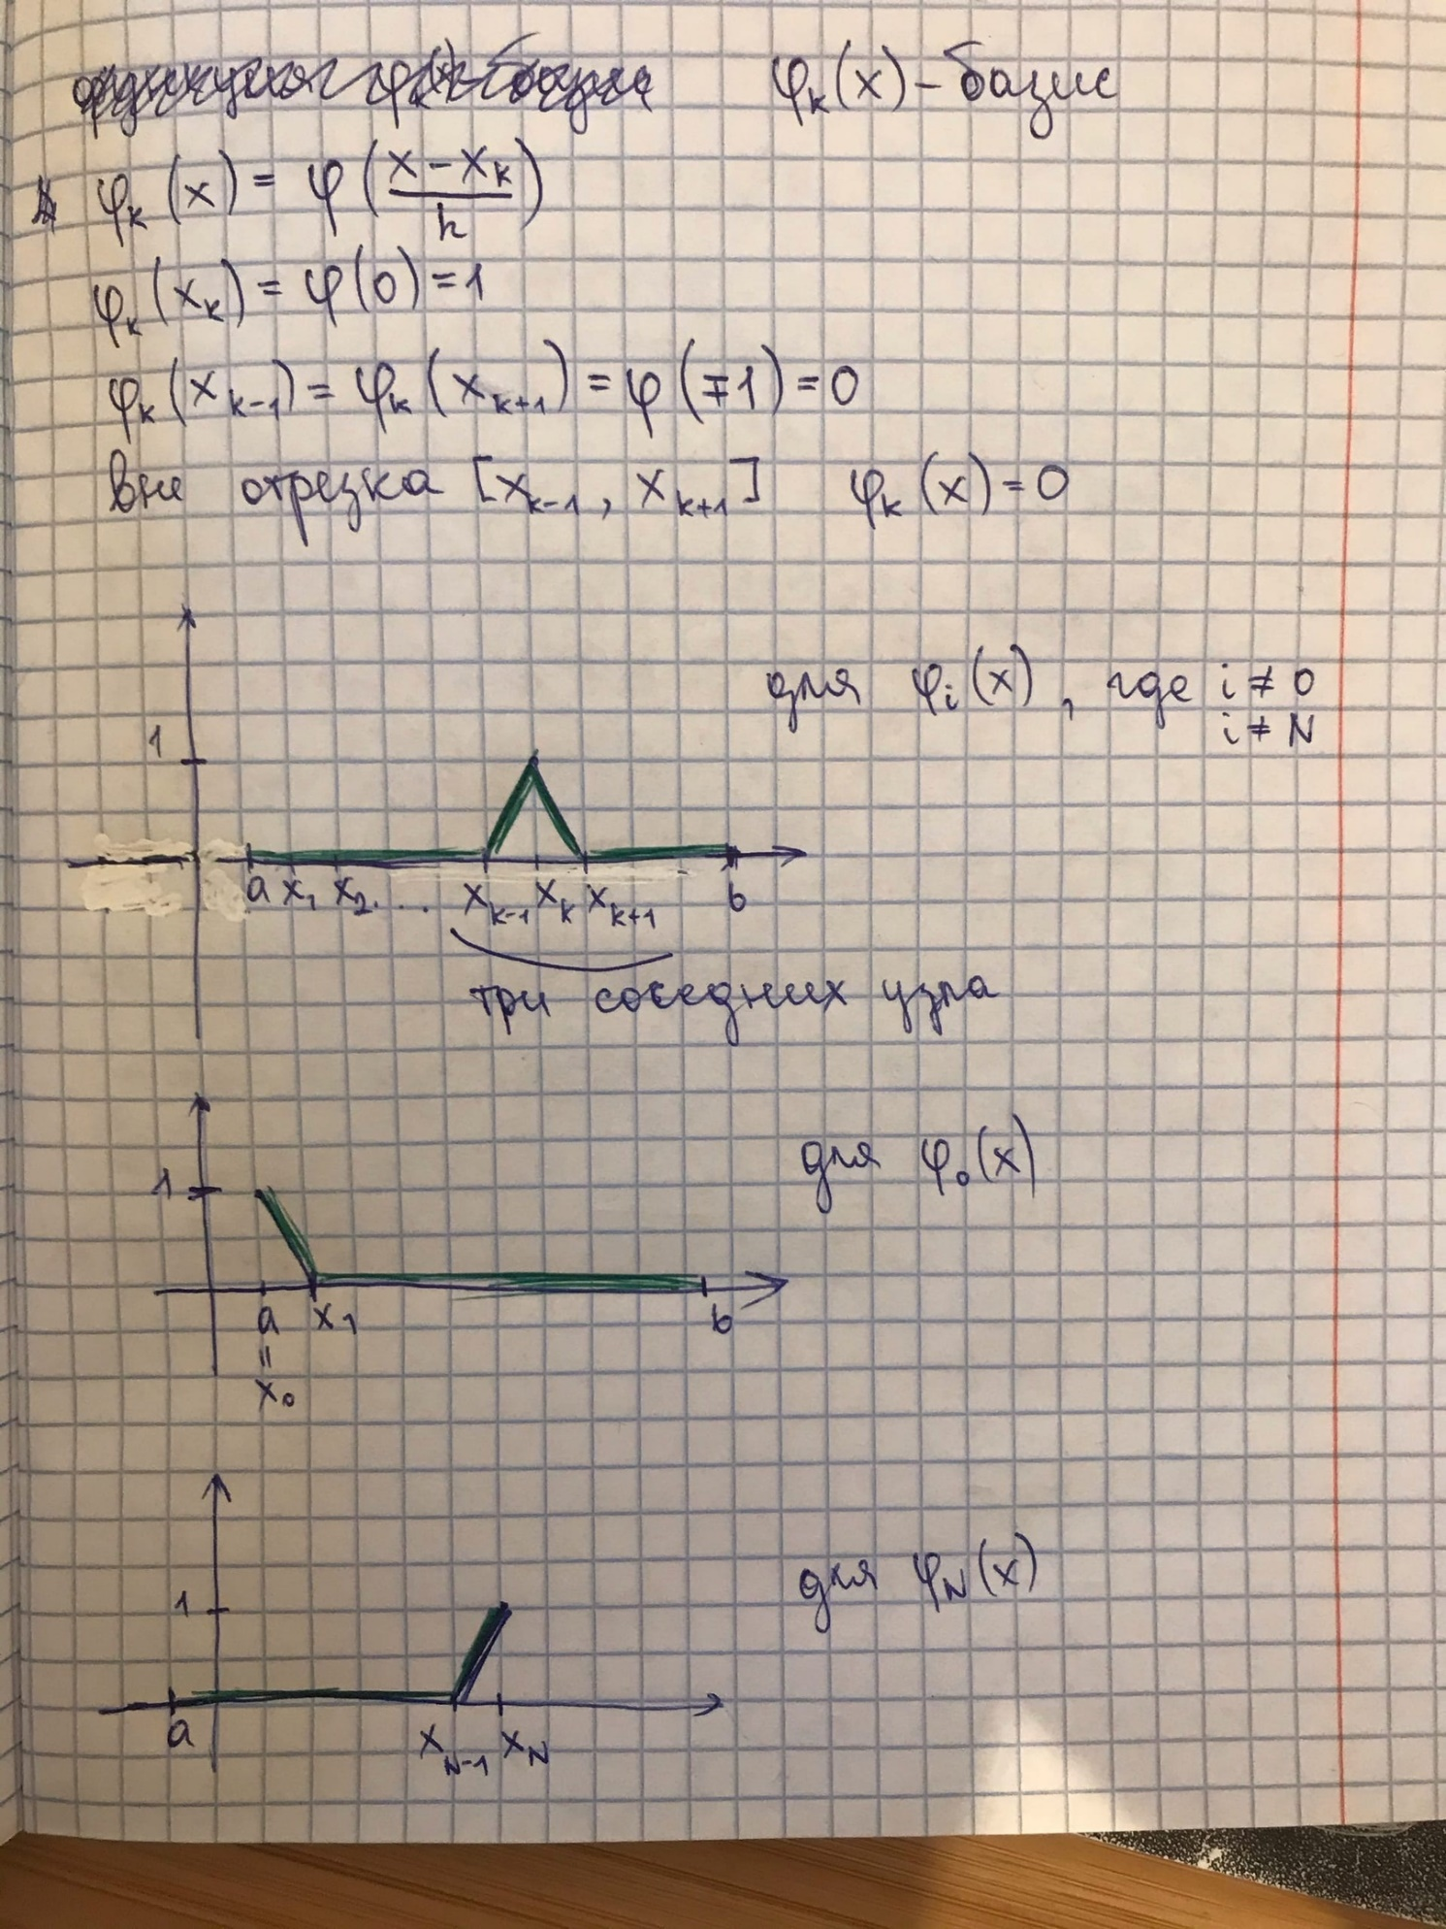

12*. **(4 балла)** Определить параметры *A1, A2* и *x2*(коэффициенты и второй узел), чтобы КФ вида

была точна для алгебраических многочленов максимально возможной степени.

РЕШЕНИЕ: (вставить картинку с решением)

Подсказка: начните с того, что определите значение максимально возможной в этой ситуации степени многочленов, для которых формула будет точна.

